Президент школы
Задачи:
Организует работу школьного ученического самоуправления;
Проводит заседания ШУС, собрания актива школы;
Контролирует выполнение решений ШУС;
Координирует связь рабочих групп между собой, связь рабочих групп с идейным центром;
Осуществляет связь с методическим объединением классных руководителей, со всеми учителями школы.

Алина Калимуллина
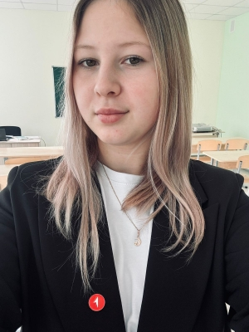

Заместитель
Махмутова Айгизя
Задачи:
Выполняет обязанности председателя в его отсутствие;
Отвечает за ведение документации ШУС;
Вместе с председателем ШУС готовит задания ШУС.

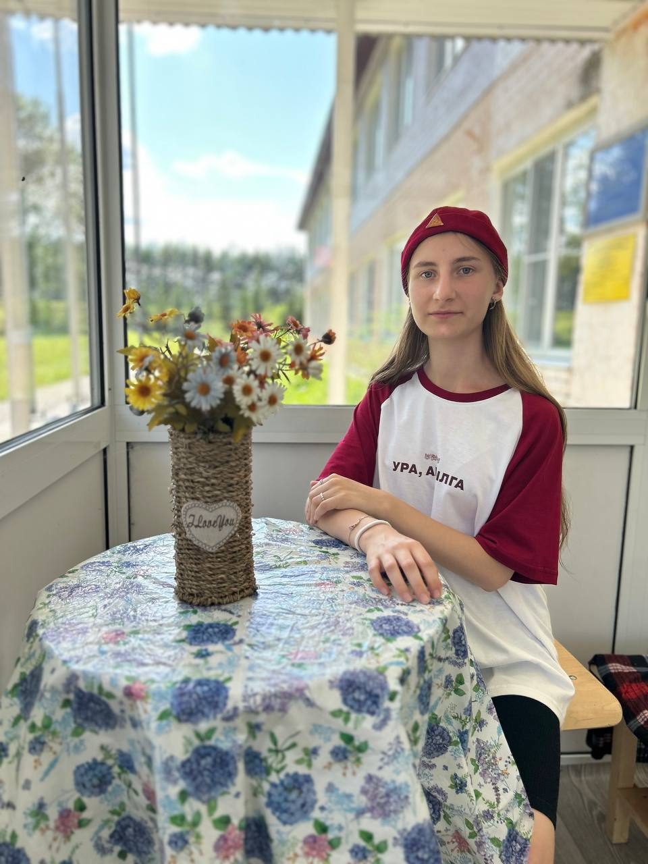

Министр образования
Якупов Булат
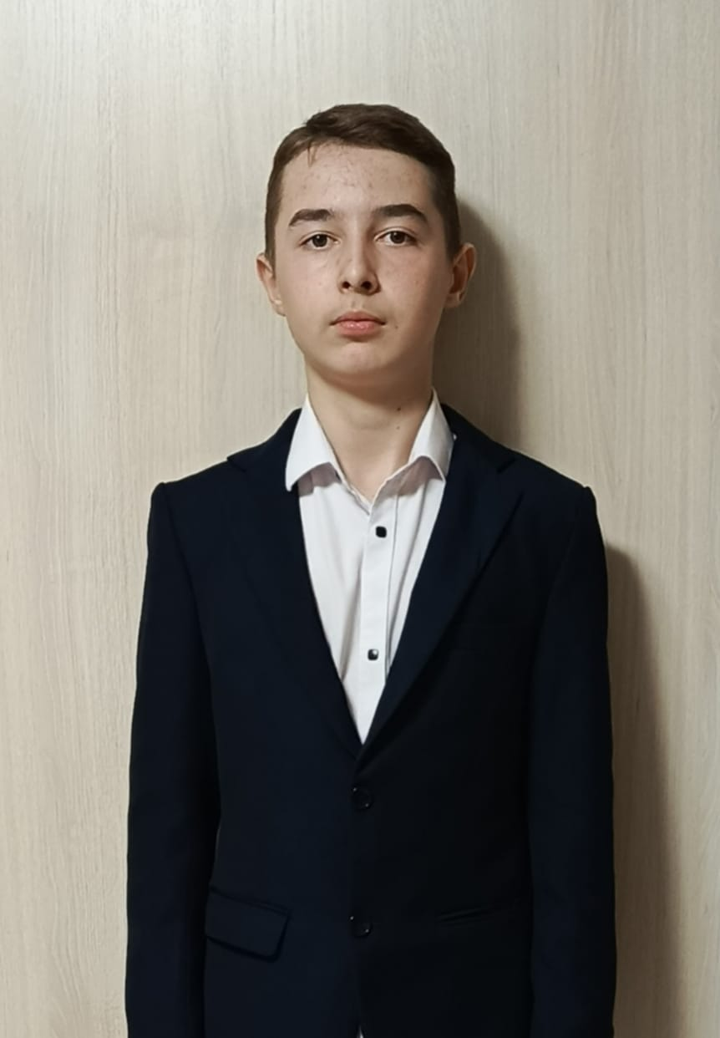
Задачи:
оказывает помощь учащимся в преодолении затруднений в учёбе, контролирует посещаемость и готовность к занятиям, помогает в организации и проведении ежегодной Школьной научно-практической конференции, готовит интересные тематические викторины, знакомит с современными достижениями науки и культуры, участвует в подготовке к интеллектуальным конкурсам, олимпиадам..
Министр культуры
Науметова Алина
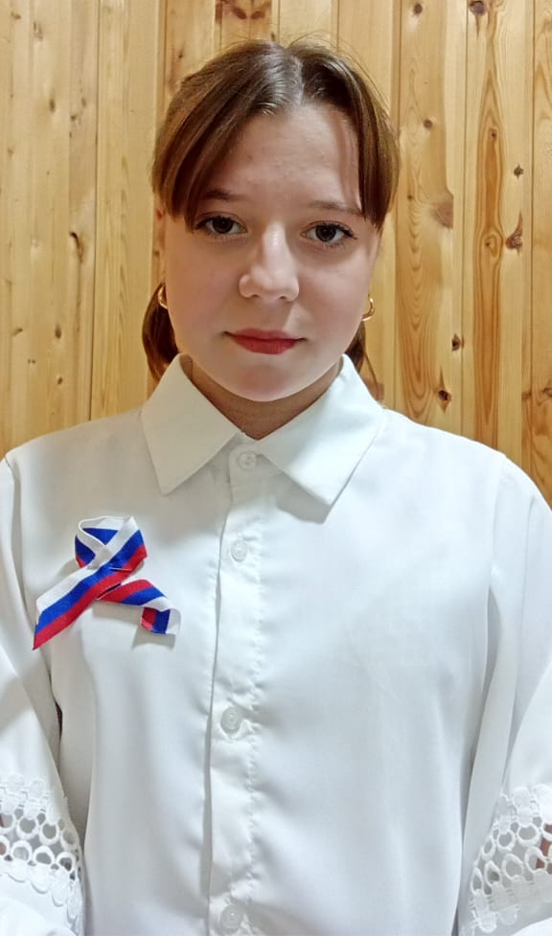
Задачи:

Помогать в организации и проведении общешкольных праздников и мероприятий

Министр труда и порядка
Хусаинов Альмир
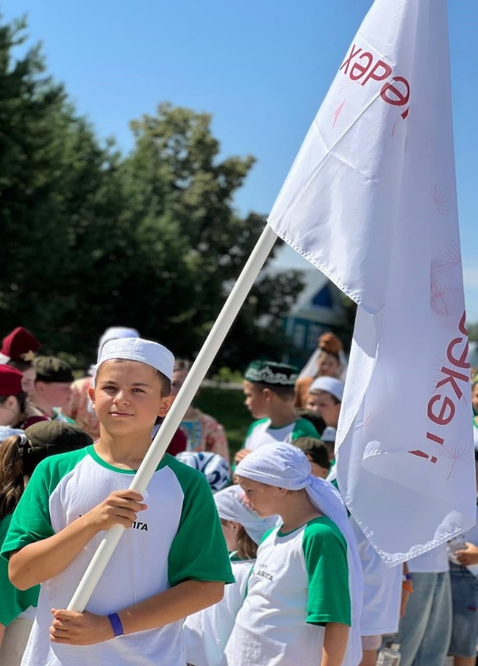
Задачи
по мере необходимости проводит работу с нарушителями дисциплины и порядка, составляет график дежурств, осуществляет организацию субботников, отвечает за своевременную сдачу учебников и их получение в школьной библиотеке, разрабатывает мероприятия по уборке и озеленению территории школьного двора, организовывает сборы макулату ры.

Министр спорта
Садеев Салават
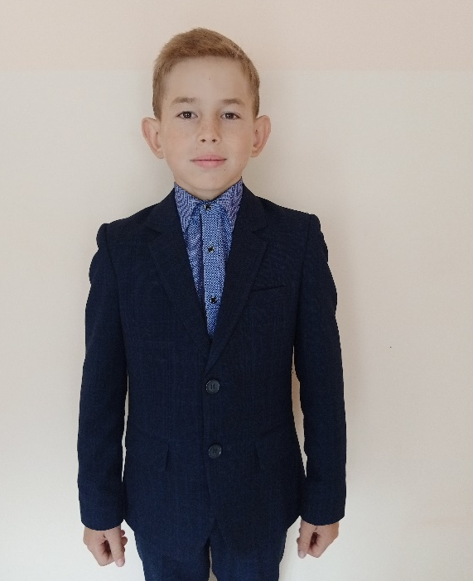
Задачи:
формирует команду для участия в школьных соревнованиях, организует спортивные мероприятия в классе. Отвечает за организацию пропаганды здорового образа жизни.

